物件導向程式設計PHP

海莉亞傳說

安裝說明+使用手冊(投影片上也有)

安裝說明:

* 遊戲需先下載XAMPP才能使用
* 在MySQL列按下Admin
* 匯入17_db.sql到rpg_account資料庫(請務必名稱正確)

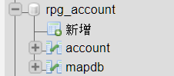

* 將壓縮檔案放入XAMPP資料夾內的htdocs資料夾中(如圖)

P.S.內有final及RPG資料夾，請放入htdocs中，不可再創一個資料夾放進去!

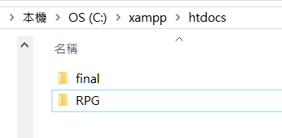

* 開始遊戲(最好使用IE)

網址127.0.0.1/final/index.php

使用手冊:

鄭紹雄、游盛棋、林佑儒

使用語言:

PHP、CSS、HTML5

使用軟體:

IE、XAMPP、Notepad++

安裝軟體:

開啟XAMPP，Apache跟mysql部分

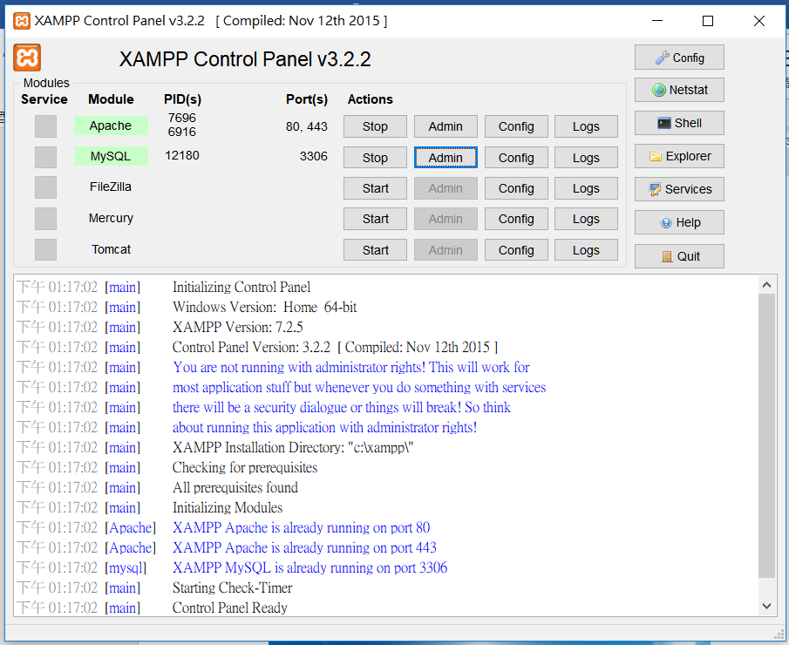

打開MYSQL畫面:

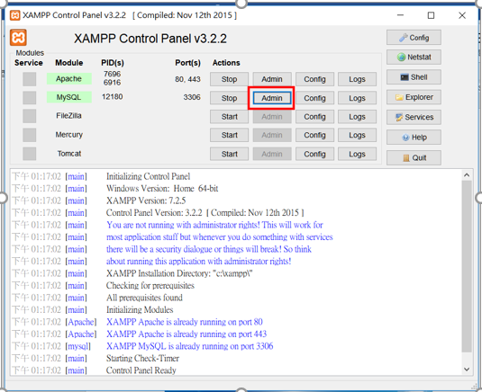

新增rpg_account資料夾

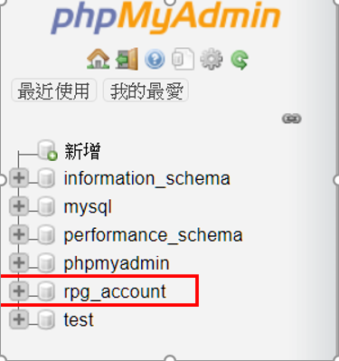

匯入:rpg_account.sql 檔案

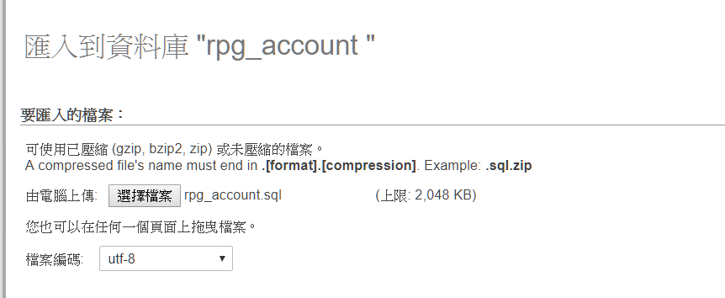  
新增成功:

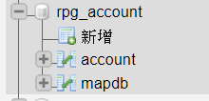

account table放入帳號的資訊包含分數以及上次過關成績以及排名

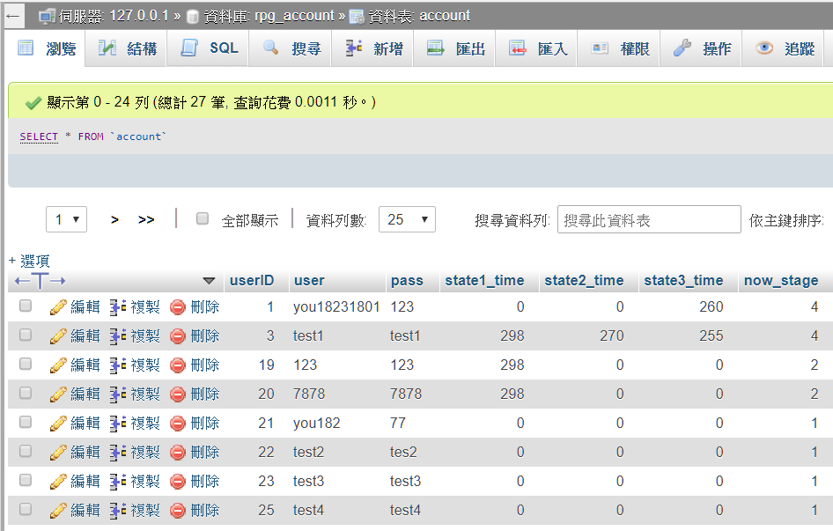

mapdb table放入地圖、對話

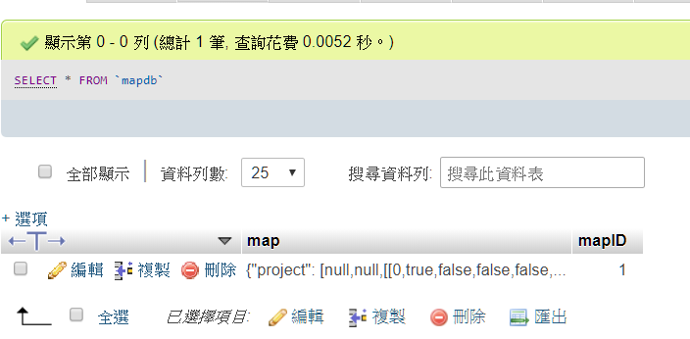

如果沒有匯入地圖資料會顯示黑畫面無法顯示

匯入地圖程式碼: index.php的87行到97行

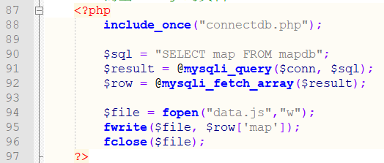

地圖訊息:

有三關

第一關地圖

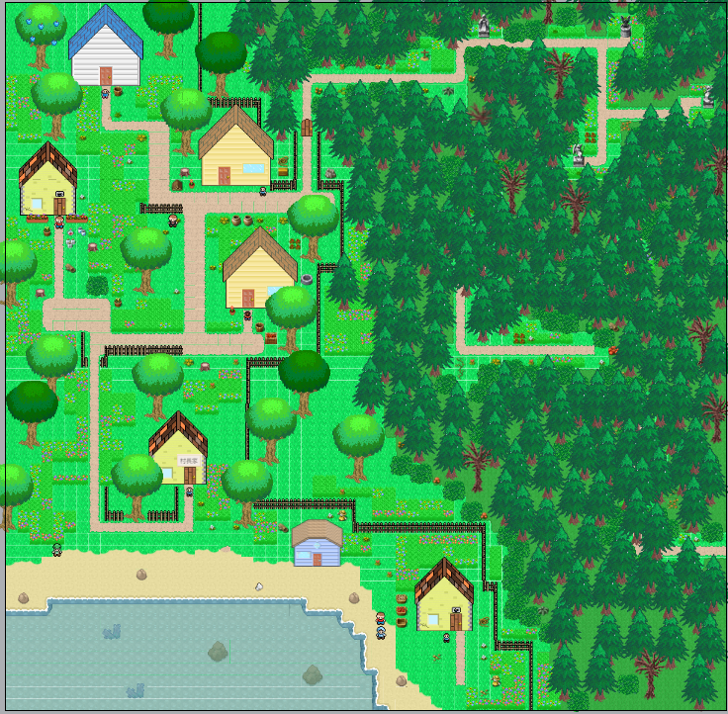

第二關地圖

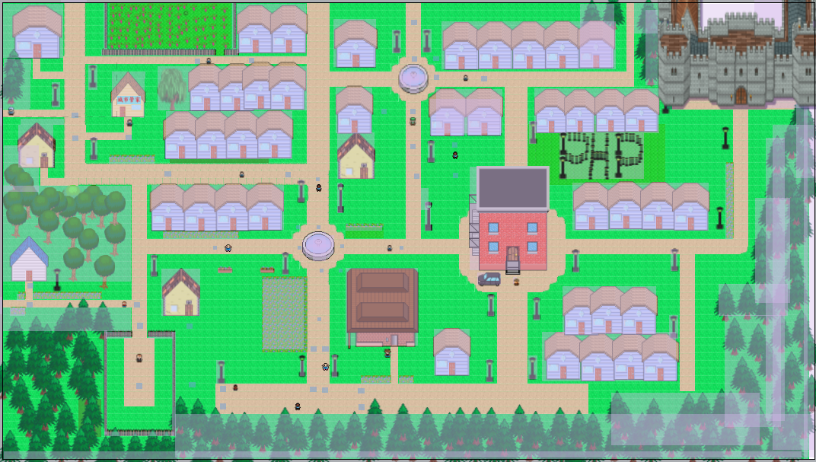

第三關地圖

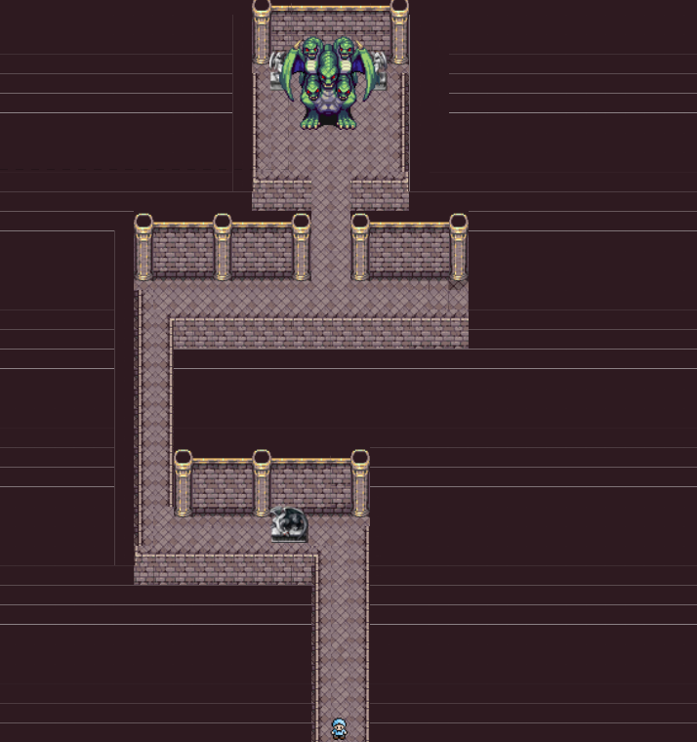

遊戲部分:

最好使用IE開啟

起始畫面:

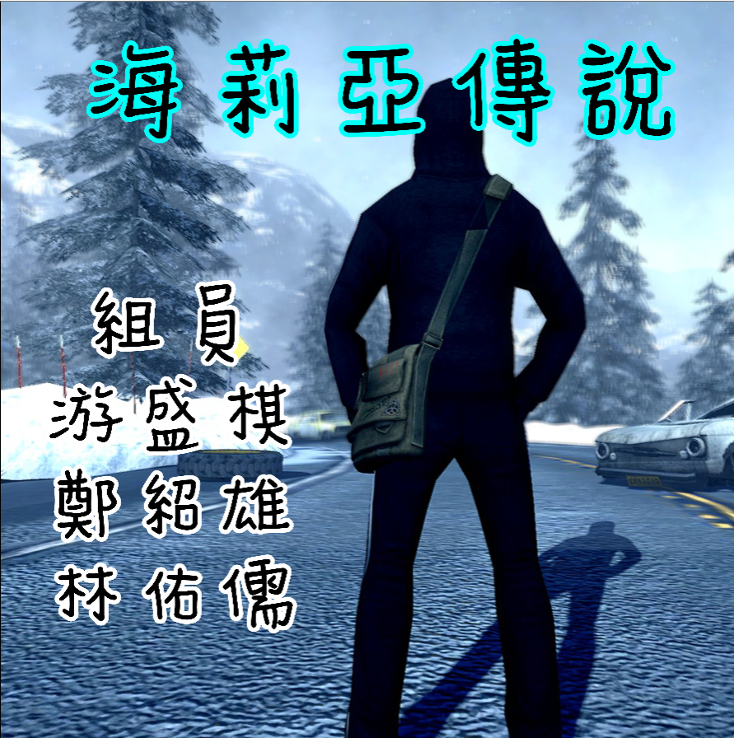

登入畫面

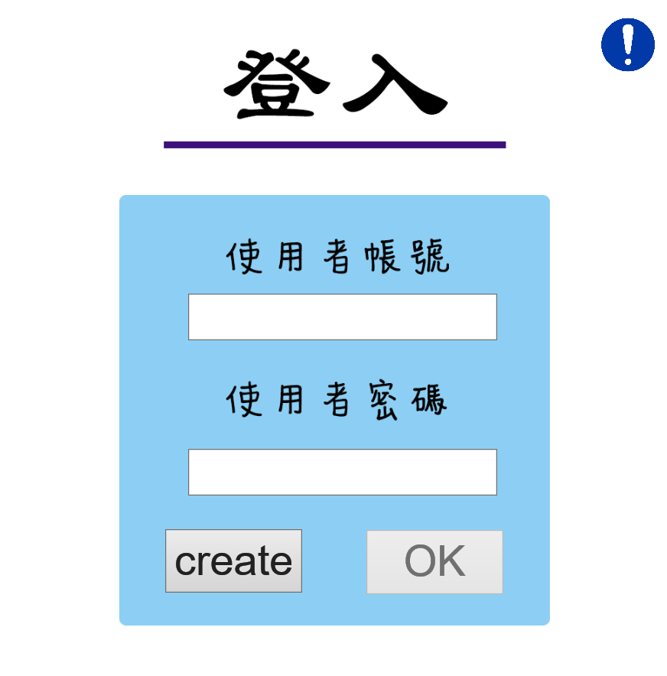

點擊右上角驚嘆號為操作說明:

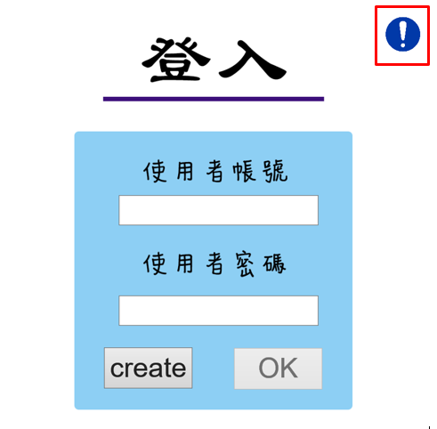

左上角箭頭為返回

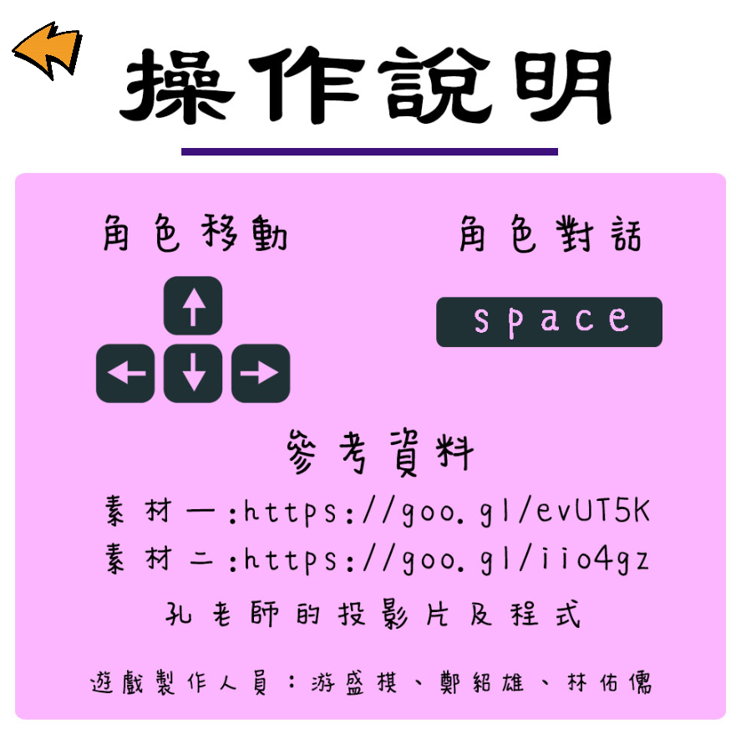

創建帳號

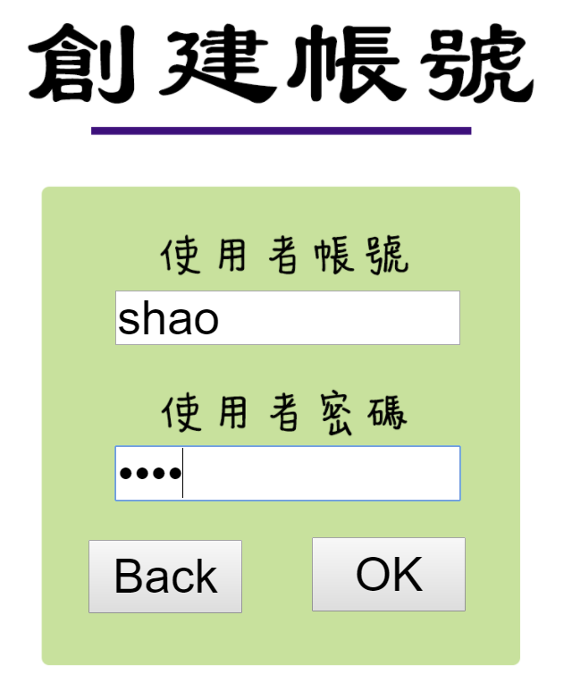

創建帳號成功

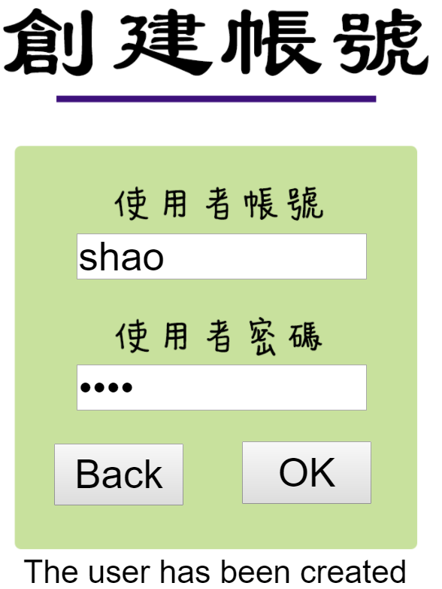

登入帳號:

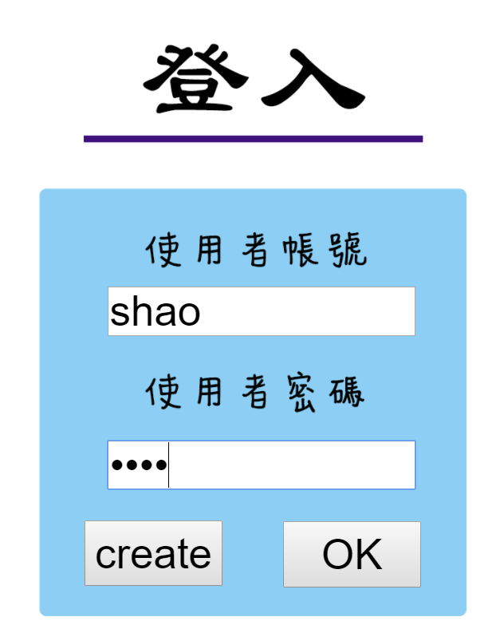

主畫面:

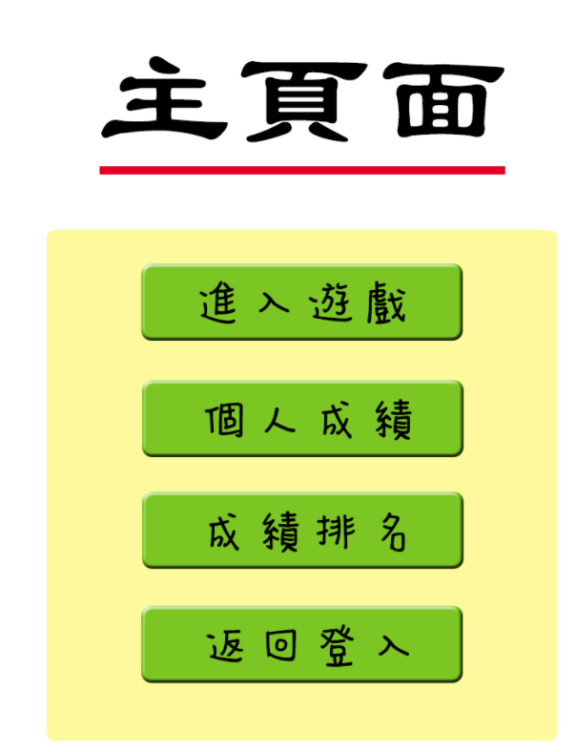

主畫面有四個功能，分別是進入遊戲、個人成績、成績排名、返回登入

個人成績會從資料庫上抓你上一次登入時所累積的分數

點擊個人成績:

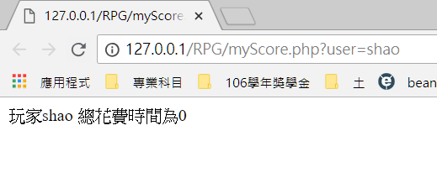

點擊成績排名會從資料庫上抓取所有人的帳號分數，且進行排名

點擊成績排名:

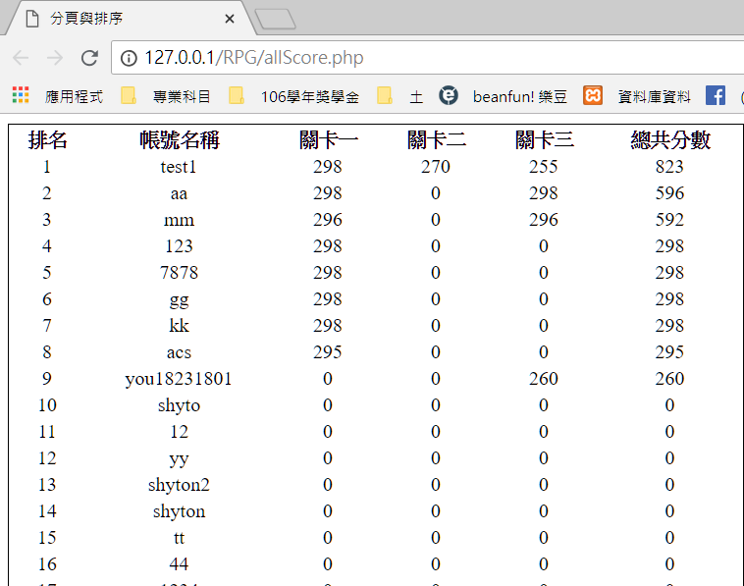

故事有三個關卡，每一關為三百秒，剩下的時間就是每一關的分數，我們程式自動把他們加起來作為總分進行排名

點擊進入遊戲，假如是新帳號的話將會從第一關開始，如果是之前破到第二關退出的帳號將會從第二關開始

點擊進入遊戲:

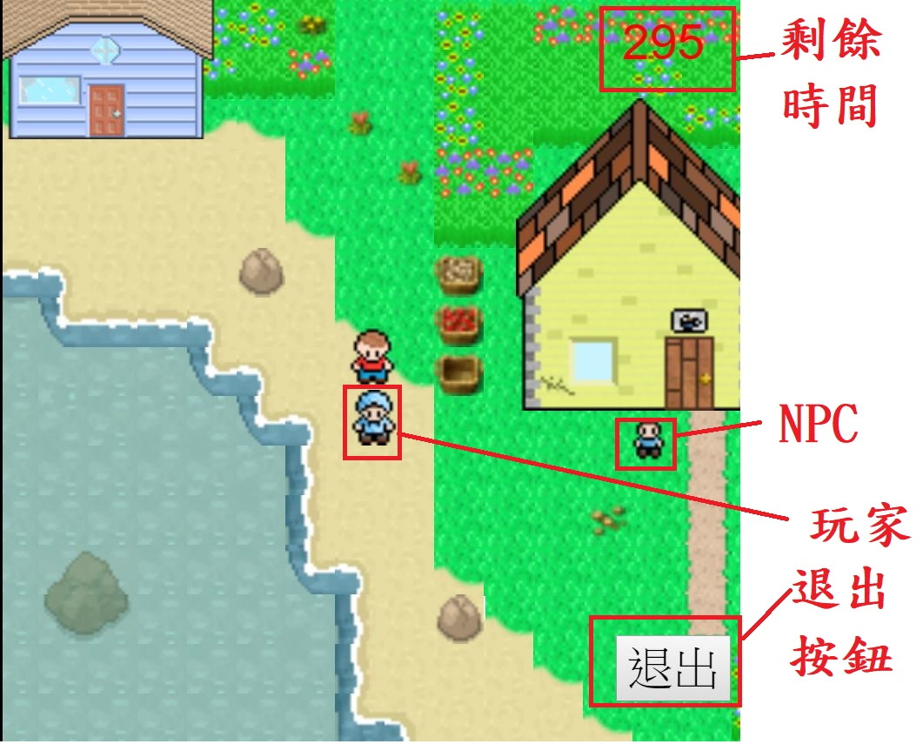

第一關:

勇者孔老從海邊被人救起來，忘記自己的名子，首先要去問救自己的那個人

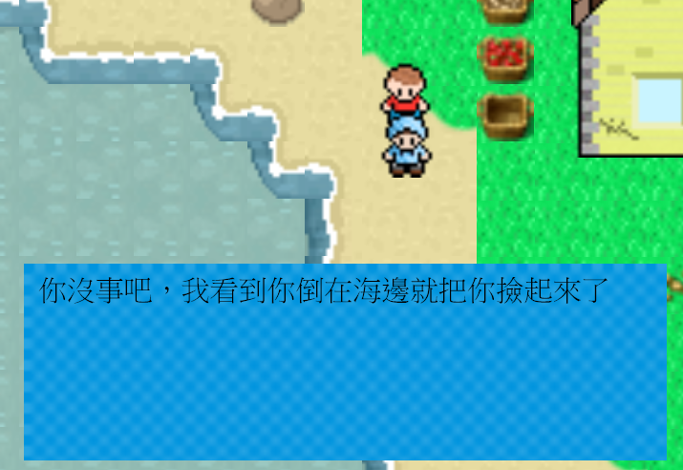

他會跟我說村長在哪裡，叫我去找他說不定有方法

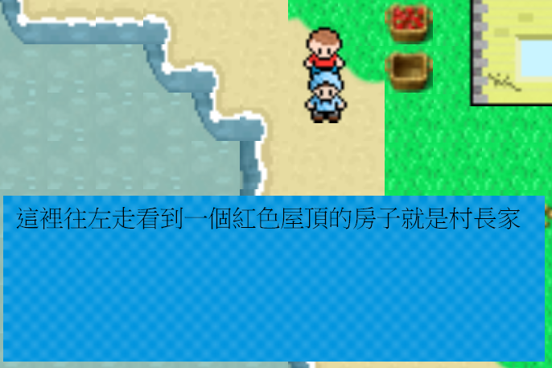

走到村長家，村長會告訴你村子有人可以幫忙自己恢復記憶去找他，恢復記憶再回來

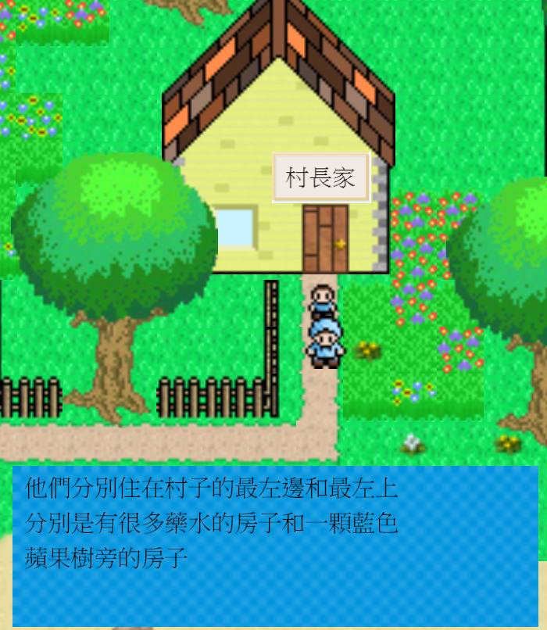

第一個人會問你程式的配對

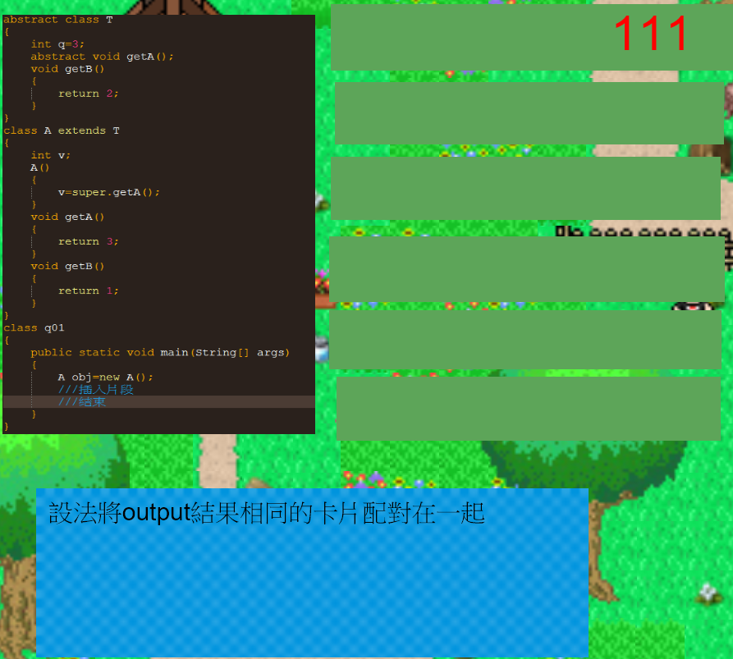

點擊綠色方框會翻牌，翻到相同的output會消失，全部消失即可過關

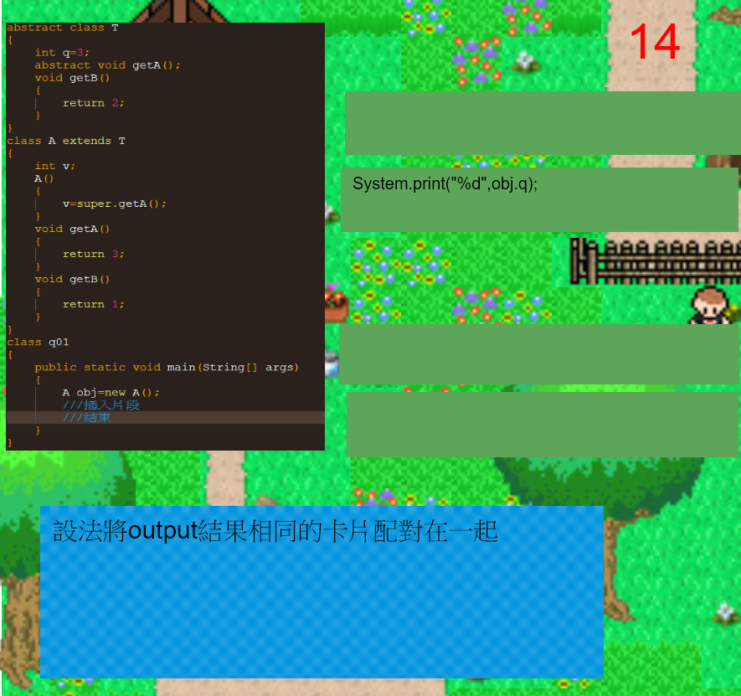

答案為1-4 2-5 3-6

完成之後會想起自己的名字是孔老

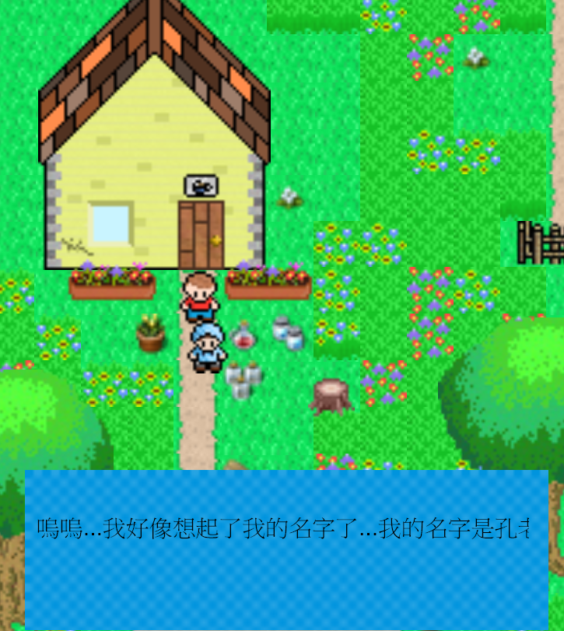

接下來找第二個人

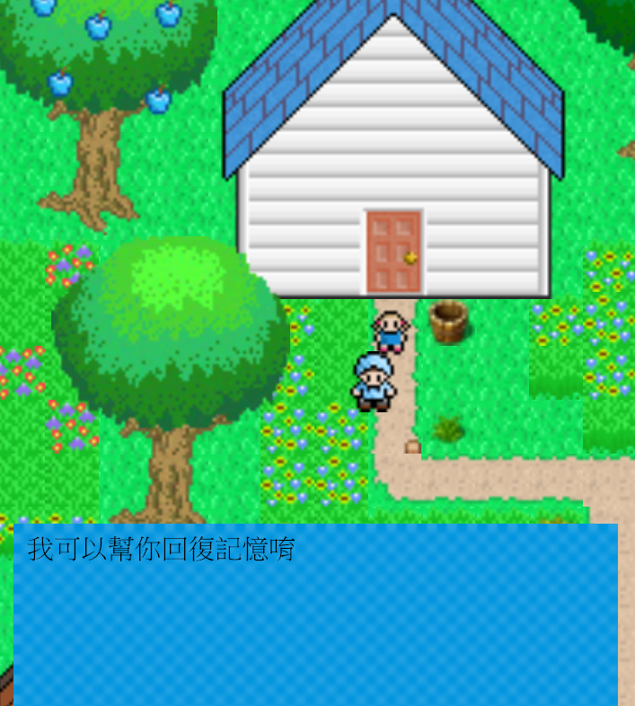

拉到對應的框框即可過關

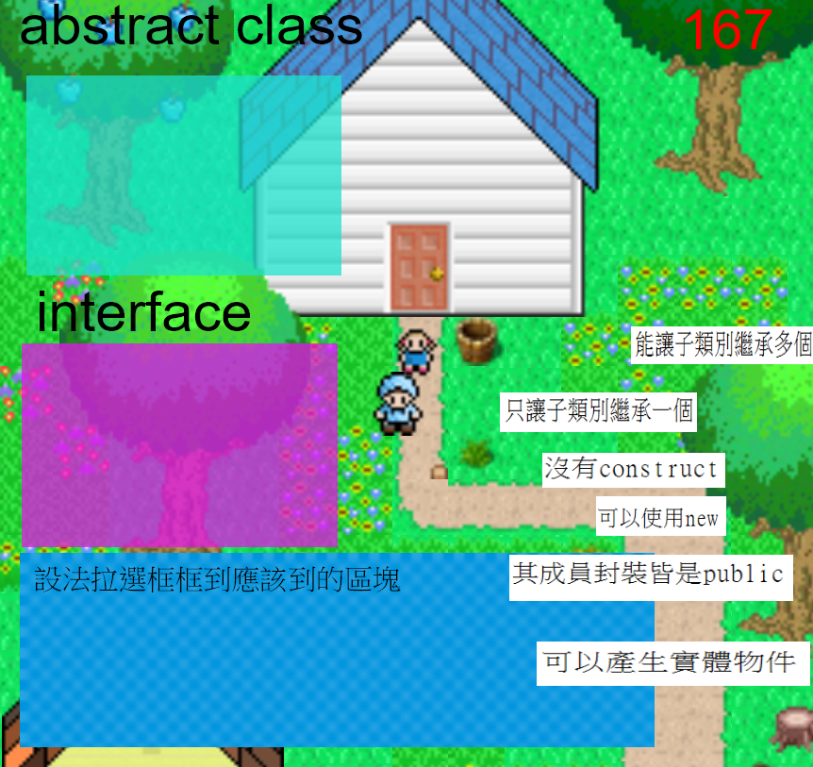

答案是

Abstract class----只能讓子類別繼承

Interface ----能讓子類別繼承多個、其成員封裝接是public、沒有construct

(不用全部放完)

成功解題之後，孔老會想起自己原來的身分

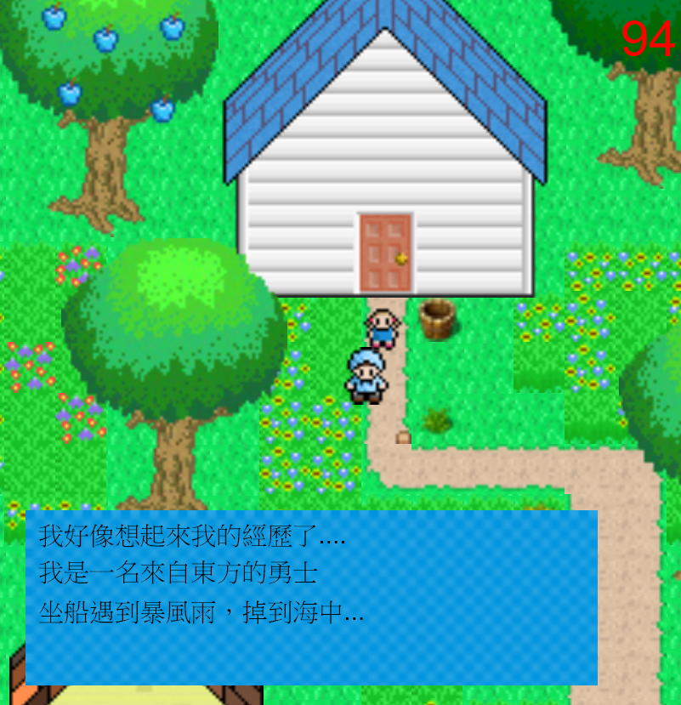

我們如果沒有回去找村長直接離開會發現，路口被堵住需要密碼

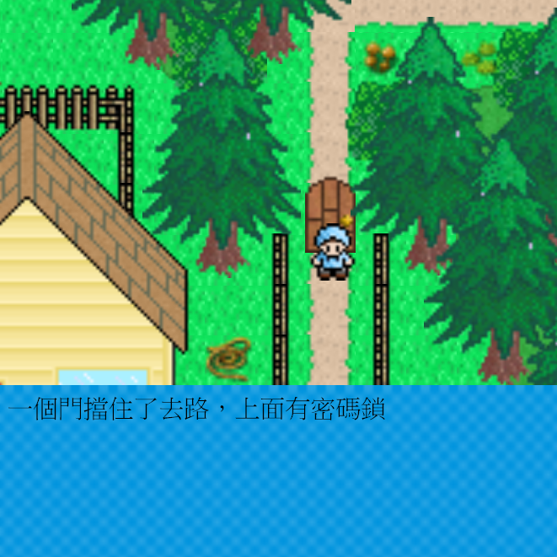

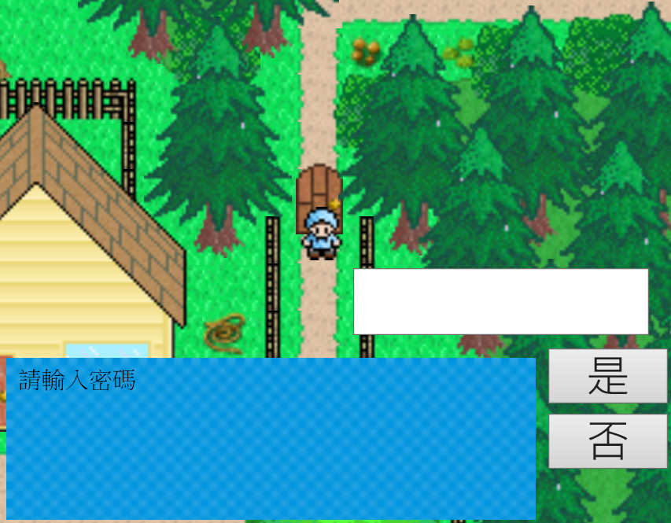

回去找村長才發現，因為森林太危險所以把森林封起來，必須要解開JAVA的人才有資格跟力量踏入森林

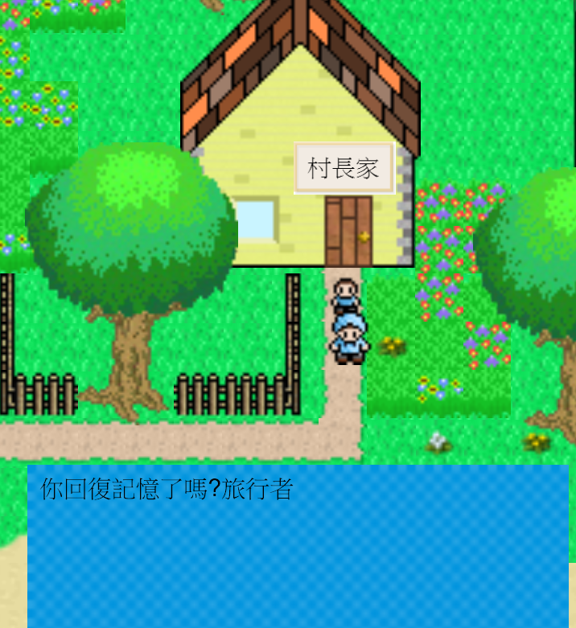

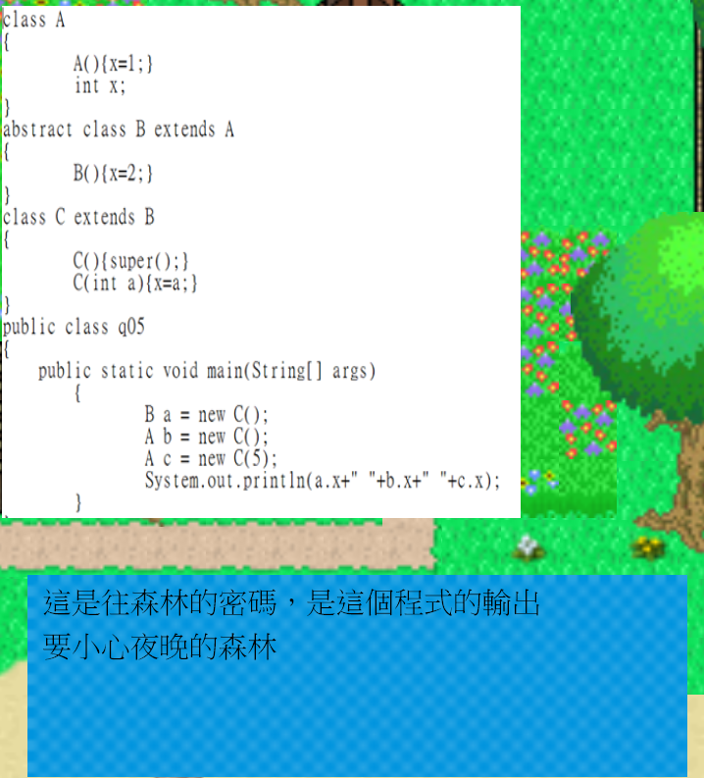

答案為225

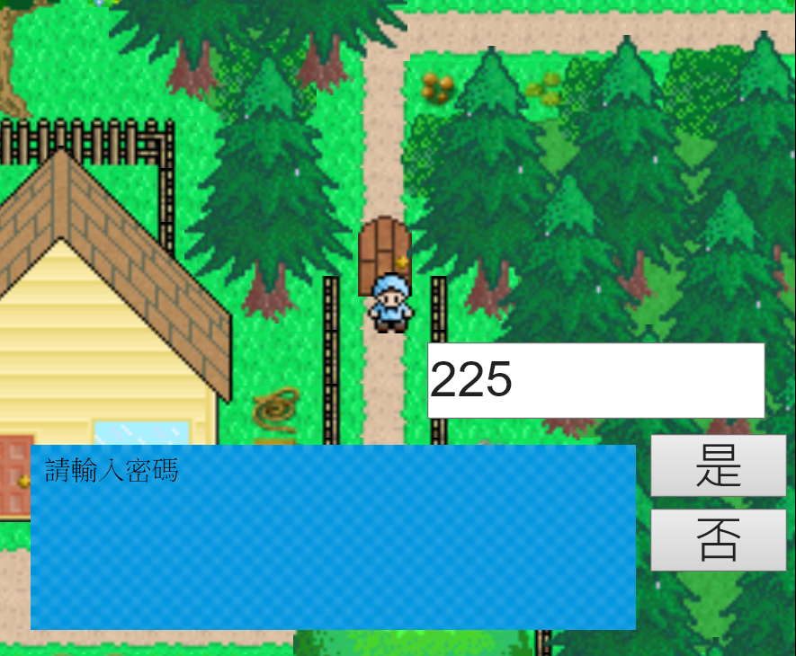

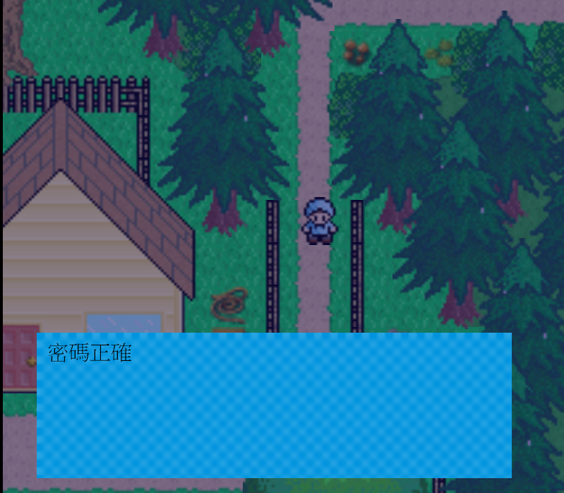

接下來進入森林之後，螢幕會變暗表示森林蓋住了天空

要成功走出森林，村長有說要對森林裡的十字架說話

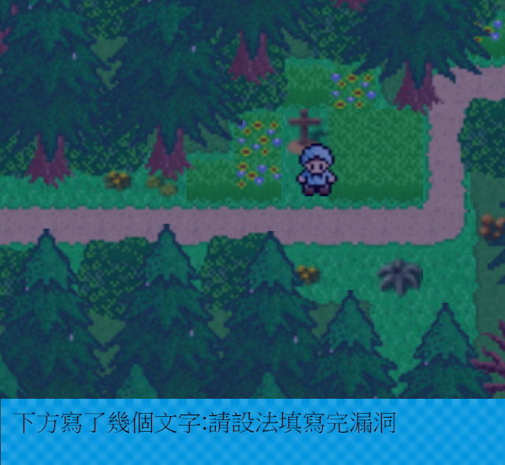

十字架會告訴你需要從石板拿程式碼補完漏洞

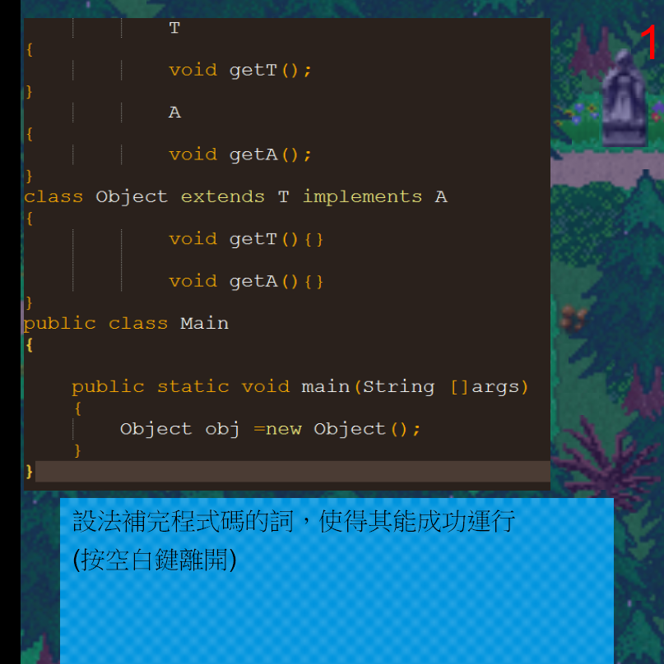

總共有四個石板在十字架附近，與其對話可以從上面拿下程式碼石板再回來

跟石像對話後會得到石板，石板會顯示在你右邊螢幕

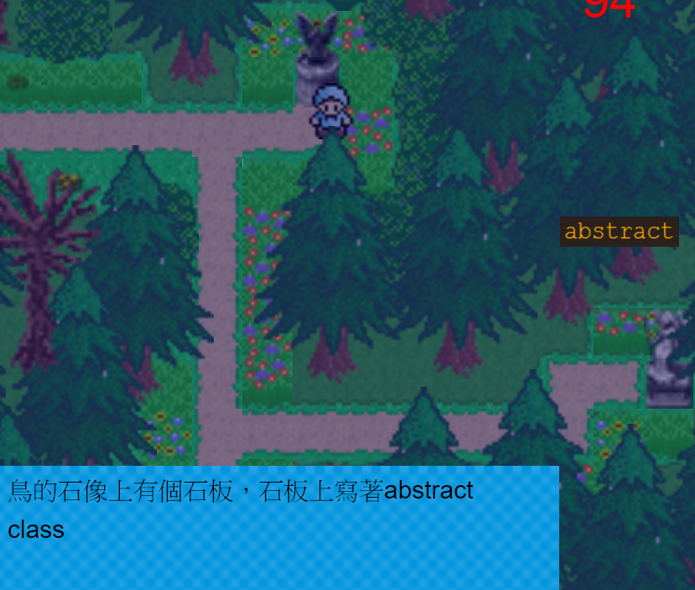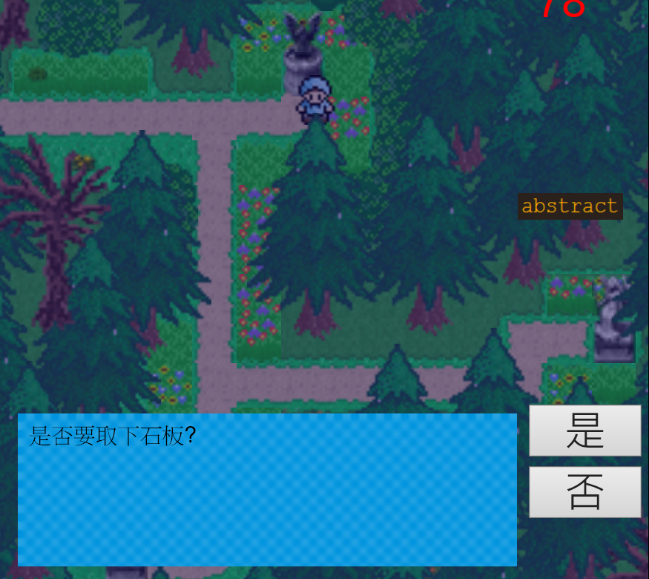

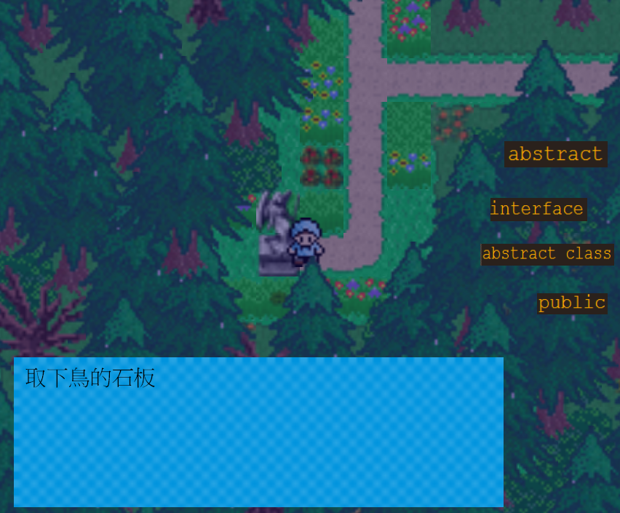

取下四個石板之後回去找十字架，將空洞用石板補起來

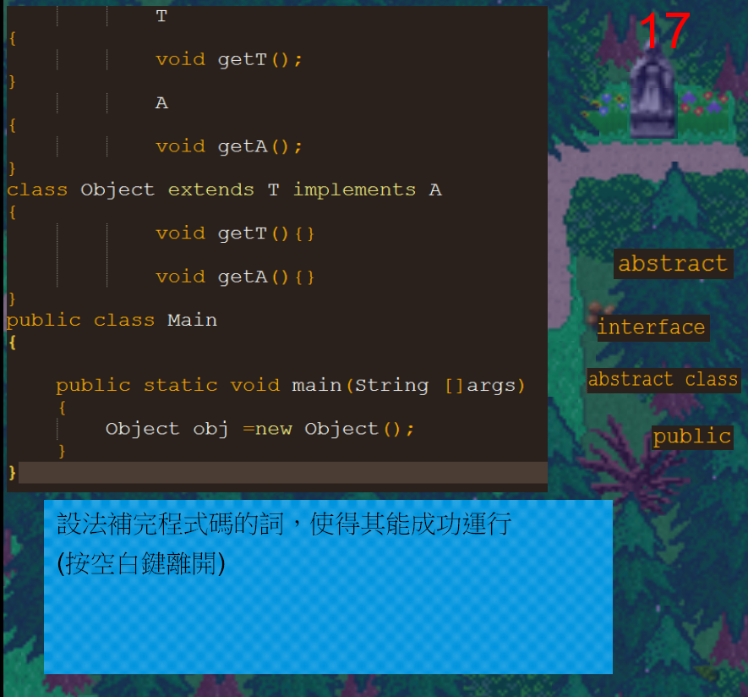

答案為:

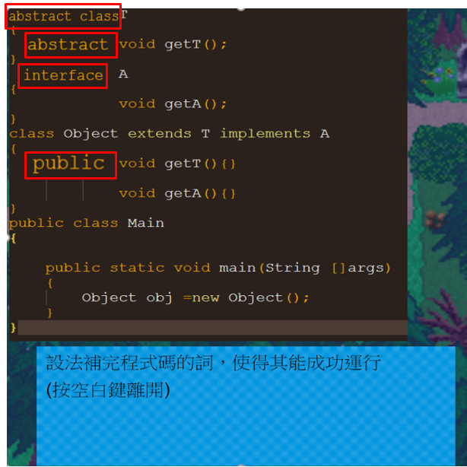

答對十字問題之後，森林就會打開，就可以順利到達城鎮B

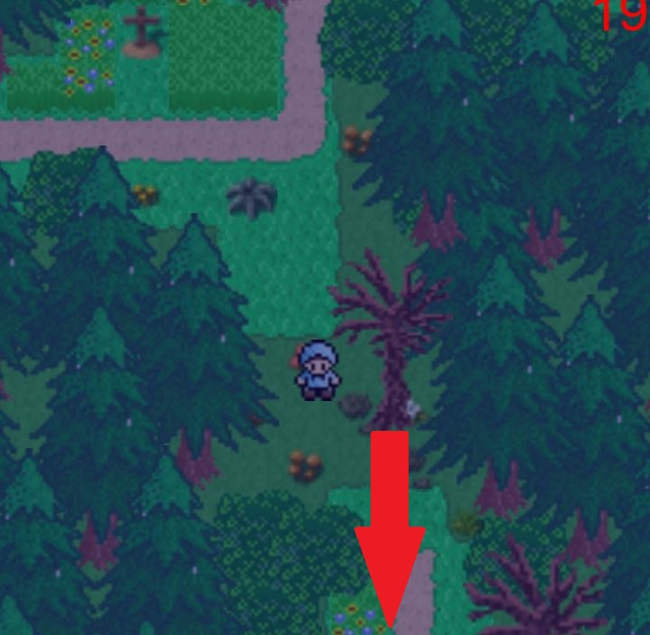

第二關:

由於我們要去城鎮B找市長，所以我們要先去問城市管家

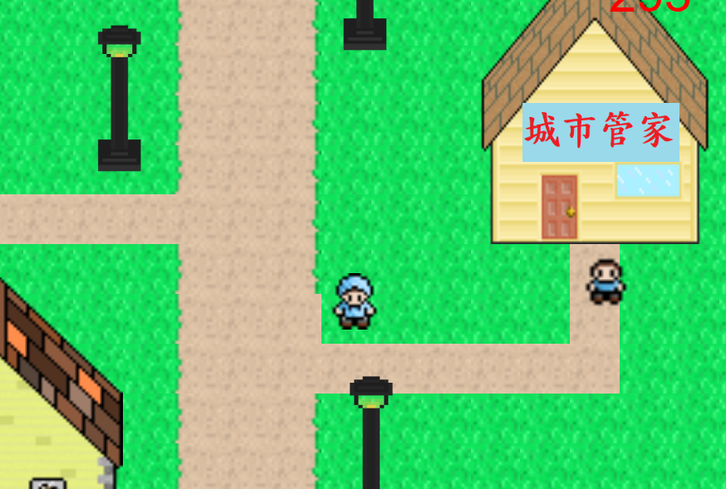

城市管家會考你繼承的UML的圖像

答案是向上的中空箭頭

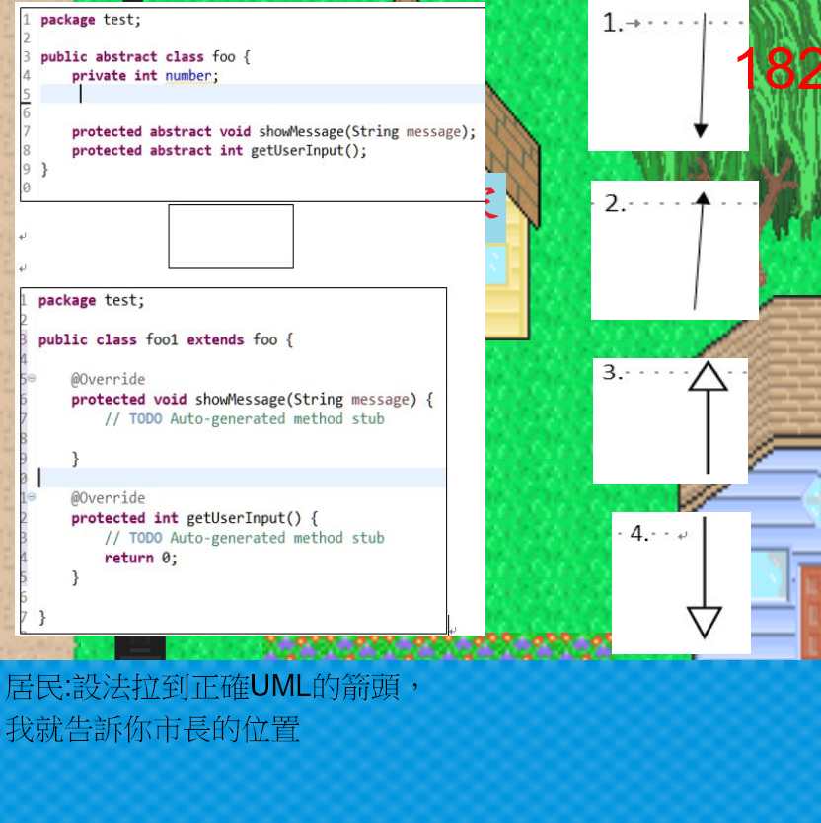

答案為三號

答對之後會告訴你，市長在城鎮中間而且外面有一台黑色車子

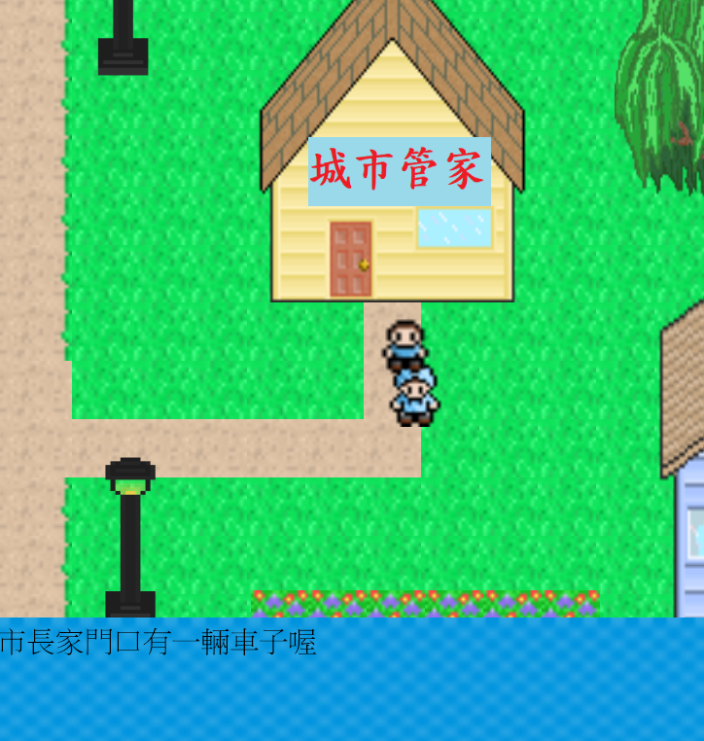

找到市長，跟他說明你想要一艘船回家，市長會叫你去幫忙拿東西

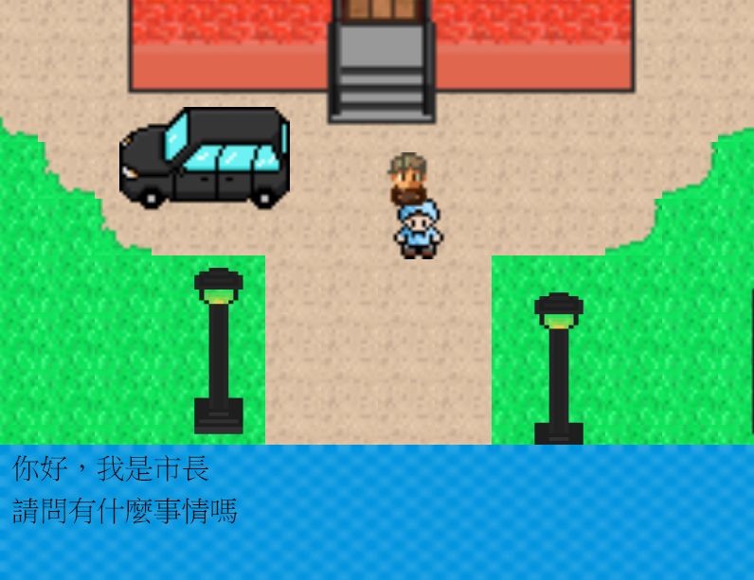

會告訴你銀行在右邊

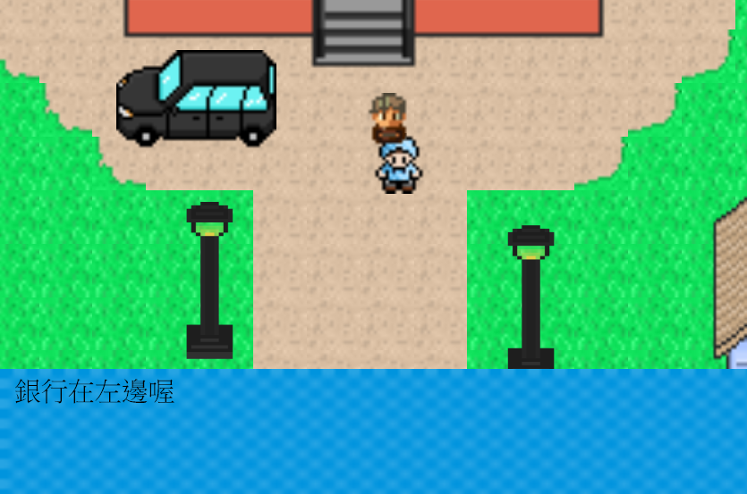

抵達銀行後，拿東西必須要回答問題

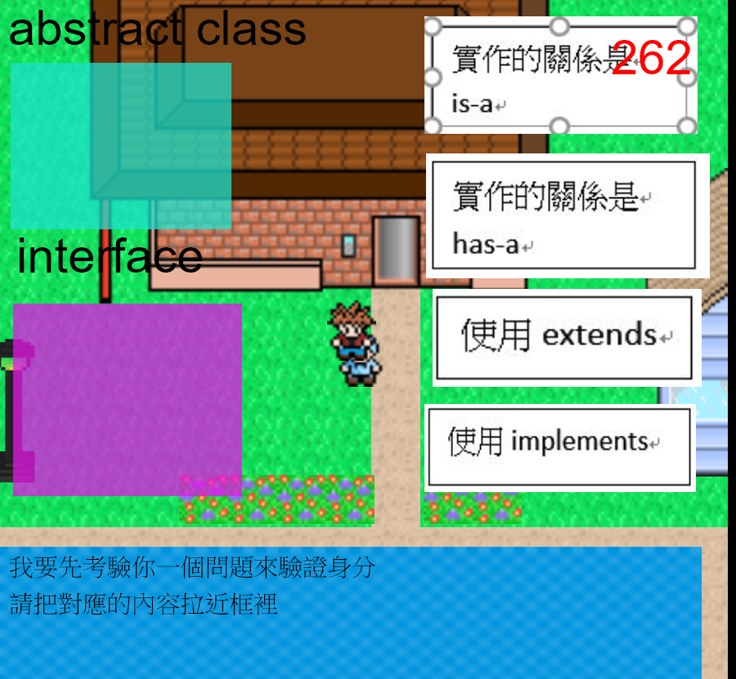

選擇對應的關係即可拿到東西

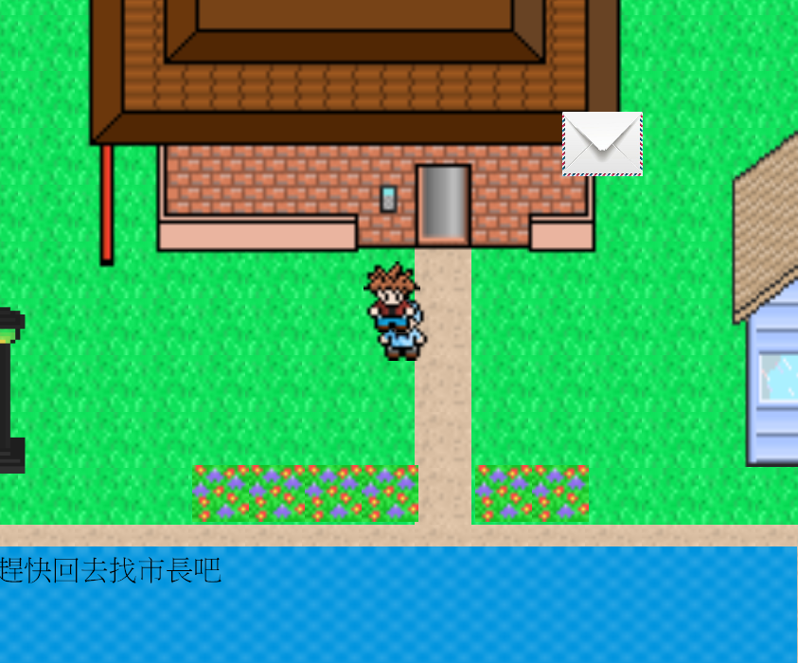

拿到銀行給的物件之後，拿回去給市長

市長就覺得你是個很厲害的人，剛好他的女兒被魔王抓走了，希望可以請勇者幫忙救回來，會給他船票跟把公主嫁給他

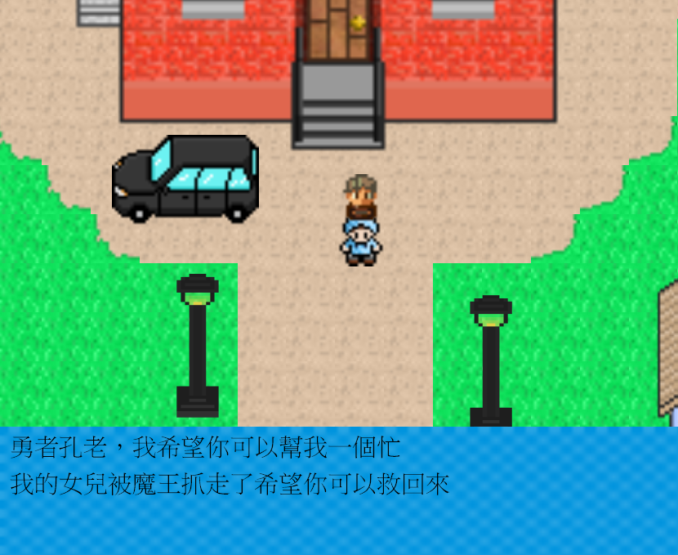

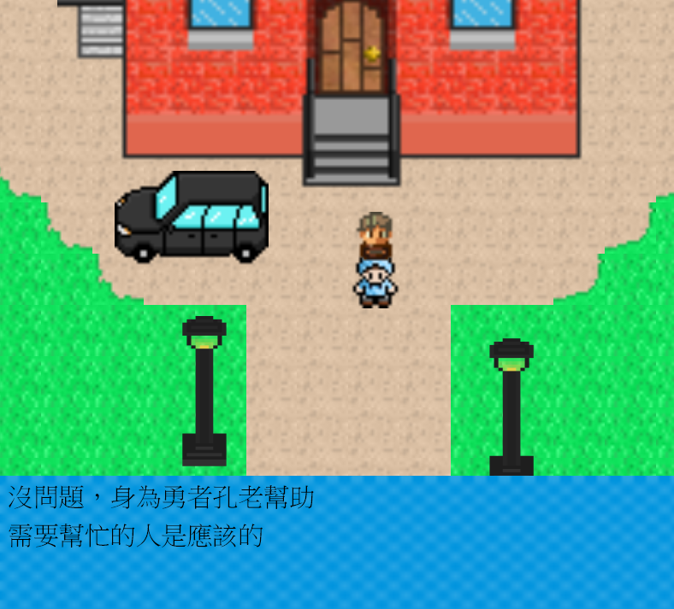

在這個城市的右上角有一座魔王的城堡，公主就是被抓進去的，進入城堡後就算完成第二關

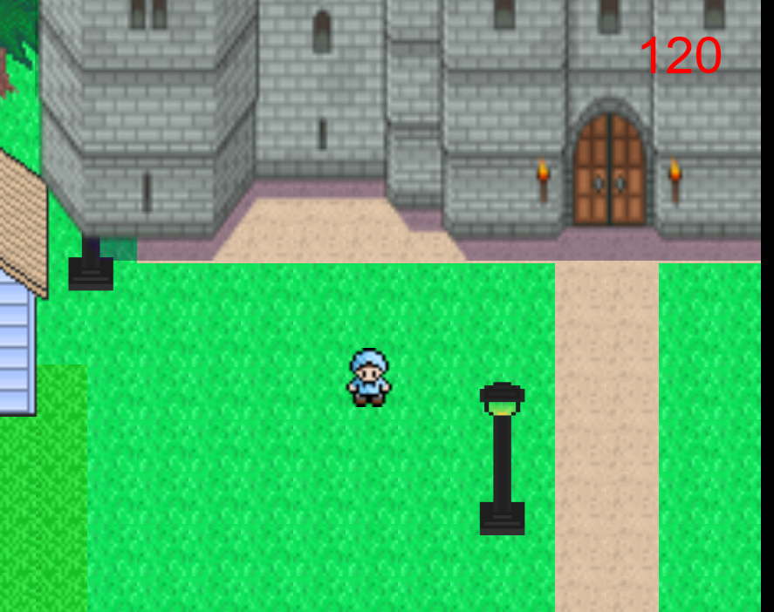

第三關:

進入城堡後，會有恐怖怪物對你進行JAVA問答

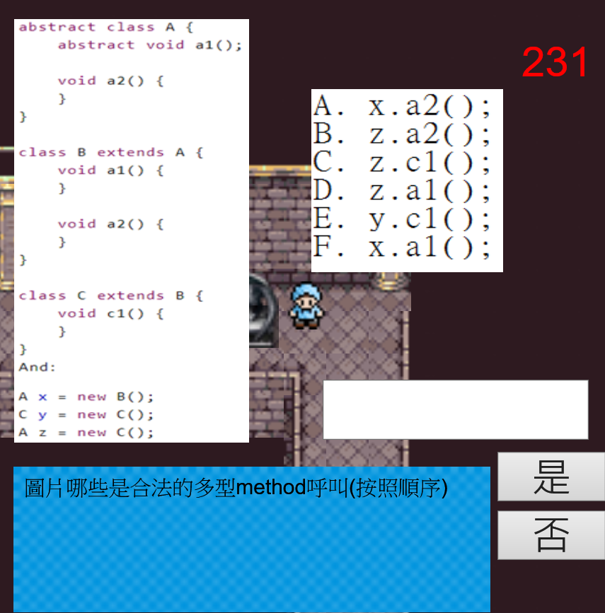

答案為ABDF

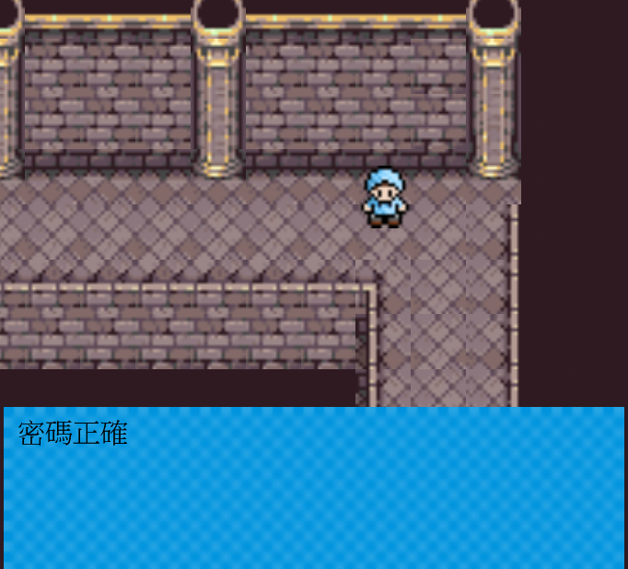

再來直接對打大魔王，進行拯救公主

大魔王知道勇者要來了

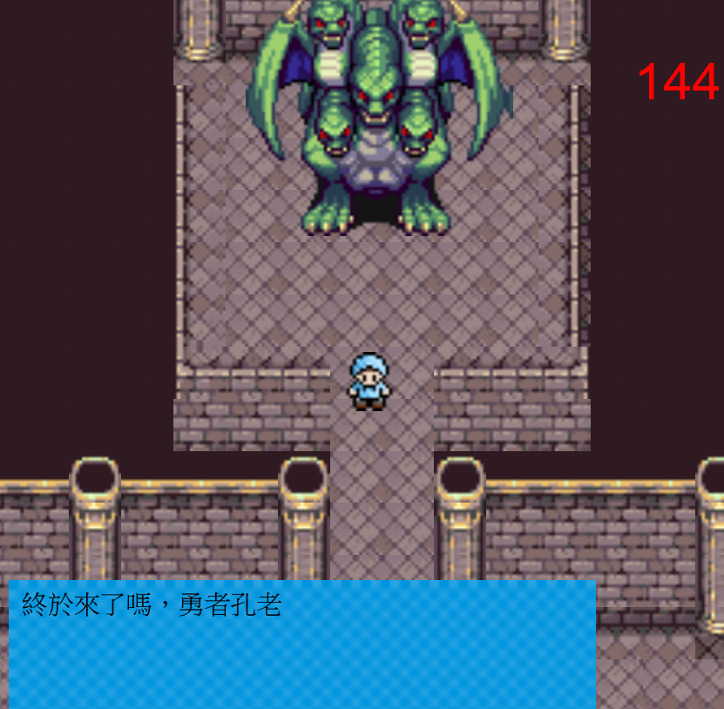

大魔王分別會問三題題目去對付勇者，請依照空格填入答案

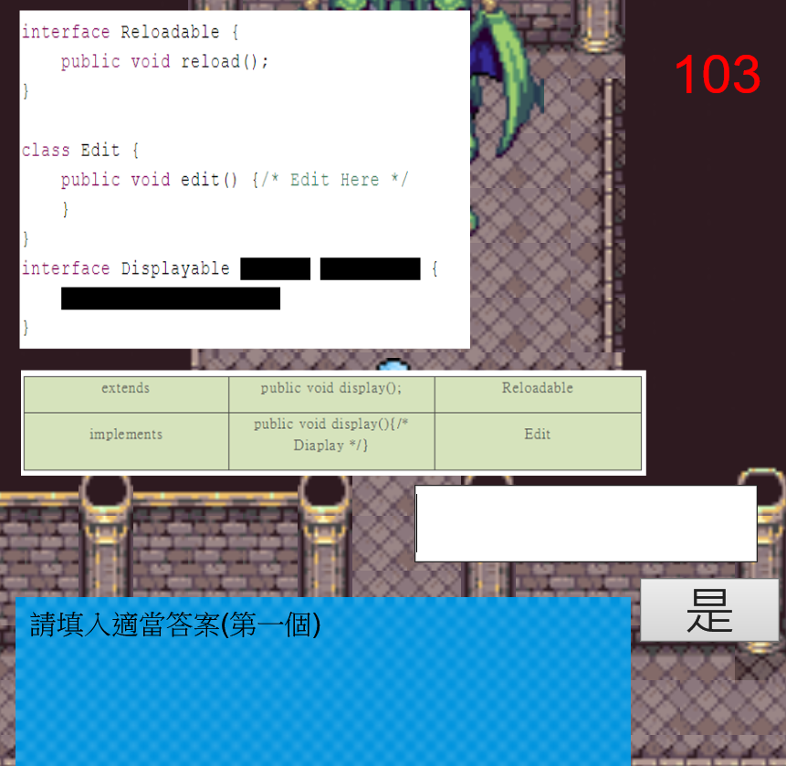

第一個: extends

第二個 Reloadable

第三個 public void display();

通通回答之後，通關成功!

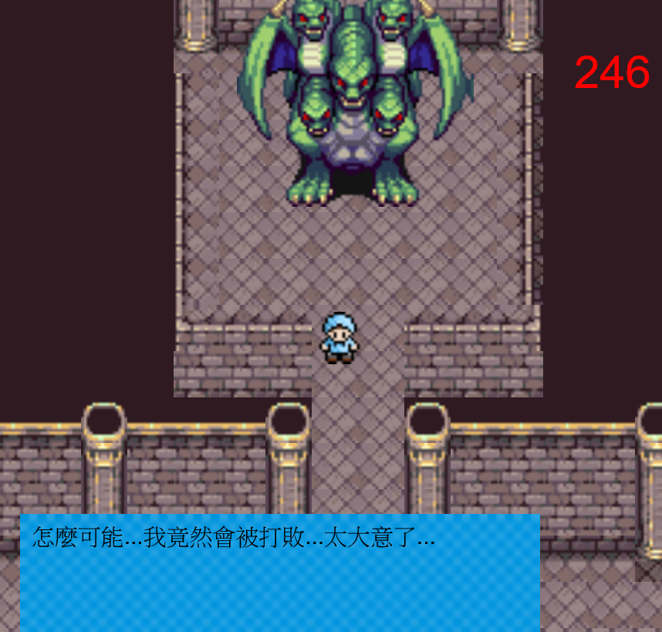

成功拯救公主

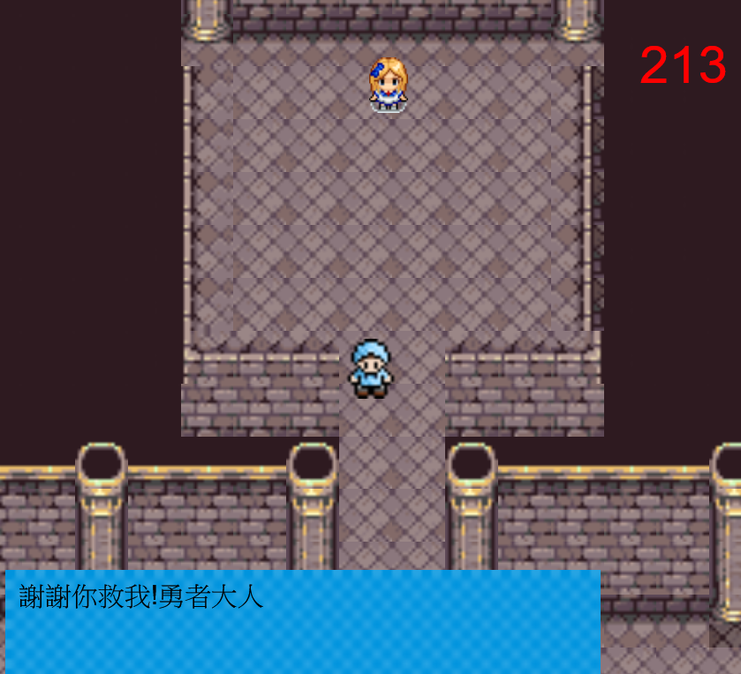

通關畫面:

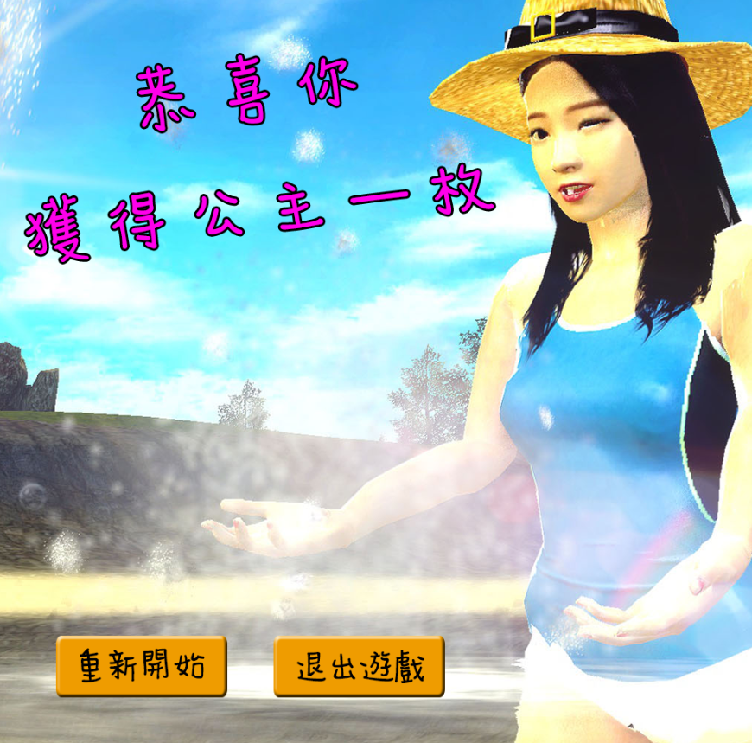

可以選擇重新開始或退出遊戲:

時間結束之後會顯示GAME OVER畫面，可以選擇退出或重來

